0914
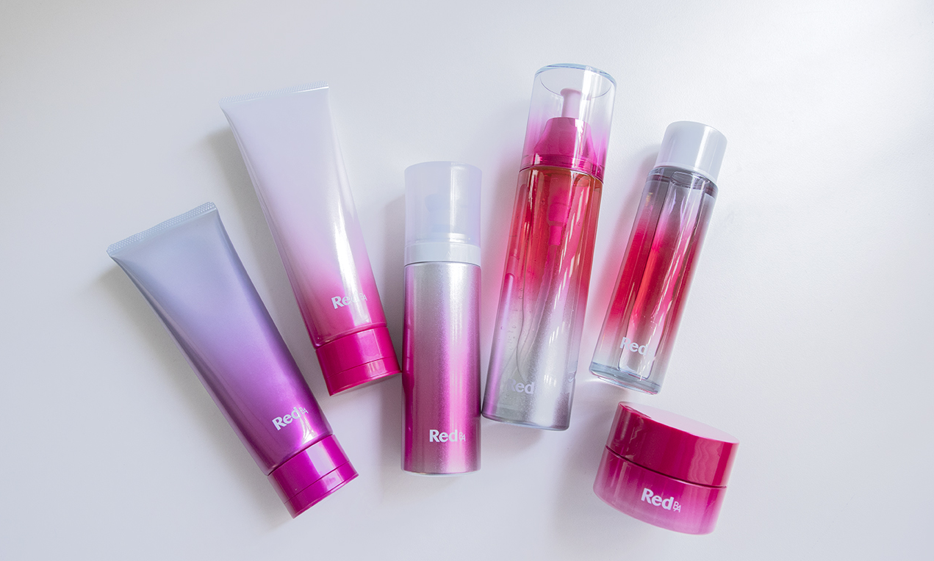

現代をたくましく生きる女性たちに向けて、新しくなったRed B.A。
2018.09.14

〈ポーラ〉
プレステージストア事業部

川眞田

（リード）〈ポーラ〉最高峰のエイジングケア(※)ブランドB.Aのスピリットを受け継ぐRed B.A。仕事やプライベートで、毎日忙しい現代女性の美をさらに効果的にサポートするべく、リニューアルしました！

生命力あふれる、いきいきした肌を目指して。
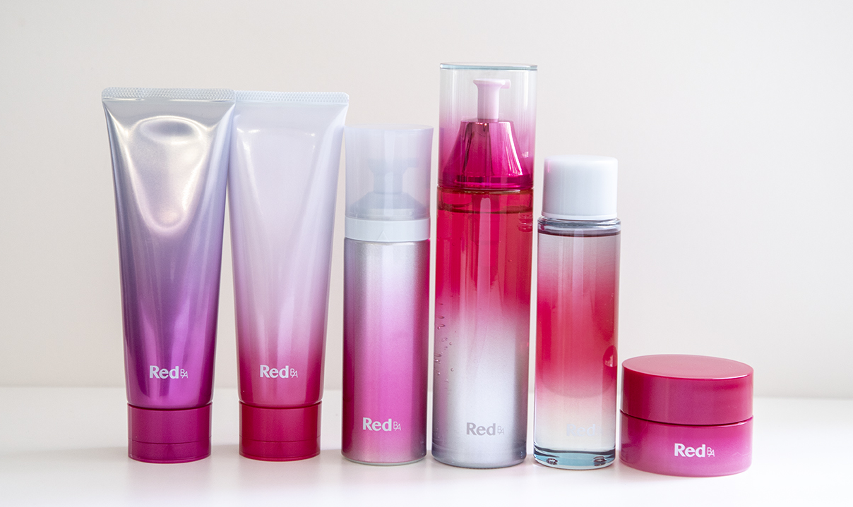

〈ポーラ〉左から、Red B.A トリートメントクレンジング(120g)税込5,184円、同トリートメントウォッシュ(120g)税込5,184円、同ビギニングエンハンサー(70g)税込7,344円、同ボリュームモイスチャーローション(120mL)税込9,720円、同グローラインオイル(80mL)税込6,264円、同マルチコンセントレート(50g)税込11,880円

〈ポーラ〉は、「人が持つ、変化の中でもたくましく生き抜く力」に着目し、オリジナルの複合保湿成分を開発。新しくなったRed B.Aの全6アイテムに配合しました。
香りも心地よいフレッシュフローラル。心までうるおうようなスキンケアで、生命感がみなぎるようなハリ・ツヤのある肌へ。アーティスト・増田セバスチャン氏が手がけた新パッケージにも注目が集まっています！

しっかり・やさしく洗い上げる2つのアイテム。
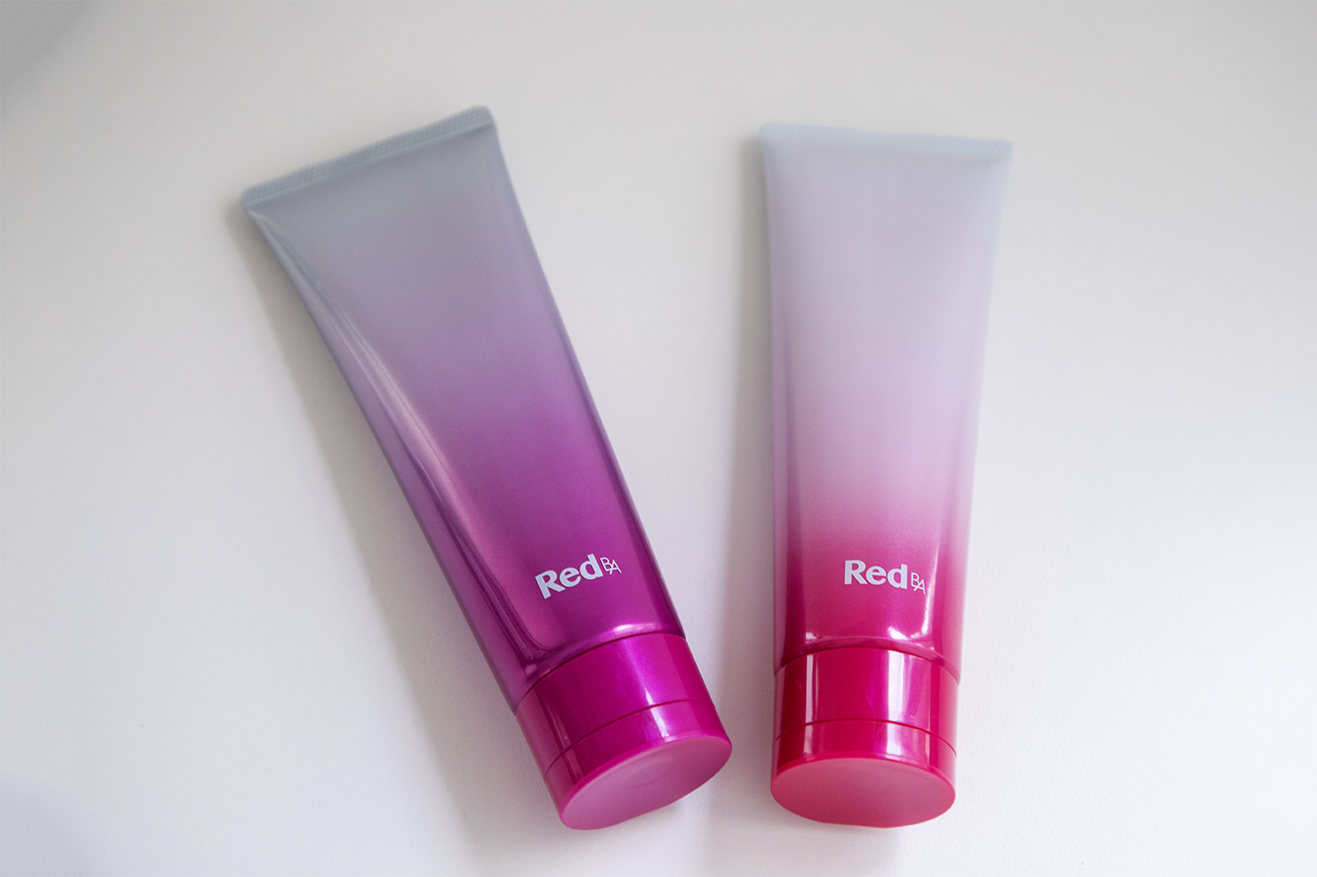

〈ポーラ〉左から、Red B.A トリートメントクレンジング(120g)税込5,184円、同トリートメントウォッシュ(120g)税込5,184円

それでは、各アイテムをご紹介しましょう。まずは「落とす」2品。バームのように濃厚なテクスチャーのクレンジング（左）は、肌にのばすと次第にゆるやかなオイル状に変化。とろけるような感触で、メイクや毛穴の汚れを取り除きます。
「トリートメントウォッシュ」（右）はやわらかくきめ細かな泡の洗顔料。肌を心地よくトリートメントしながら、うるおいを残してやさしく洗い上げます♪

泡の美容液→ローションで、肌にたっぷりうるおいを♡

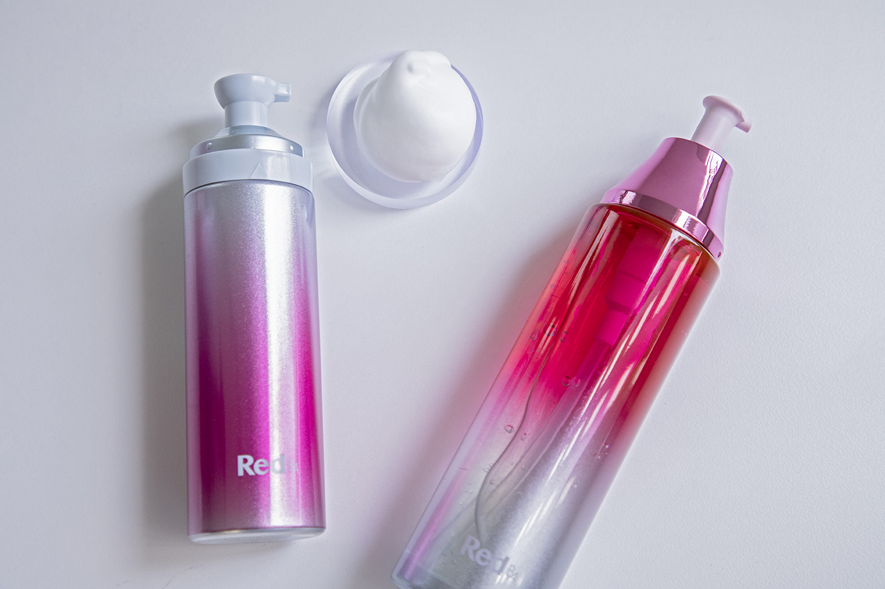
〈ポーラ〉左から、Red B.A ビギニングエンハンサー(70g)税込7,344円、同ボリュームモイスチャーローション(120mL)税込9,720円

「うるおす」アイテムはこちらの2品です。新しくなったRed B.Aは、洗顔後、ローション前にブースターのように泡状美容液「ビギニングエンハンサー」を使うのが大きな特徴。ふわふわの泡を額と両頬において、てのひらで顔を包み込むようにハンドプレスすれば、ふっくらなめらかな肌に。プチプチッと泡のはじける感触もクセになりそうです。
ローション（右）はジェルのようにとろみのあるテクスチャー。つけると肌にすっとなじむので、たっぷり使っても後残りしません♪

乾燥から肌を守ってくれる頼もしい味方！
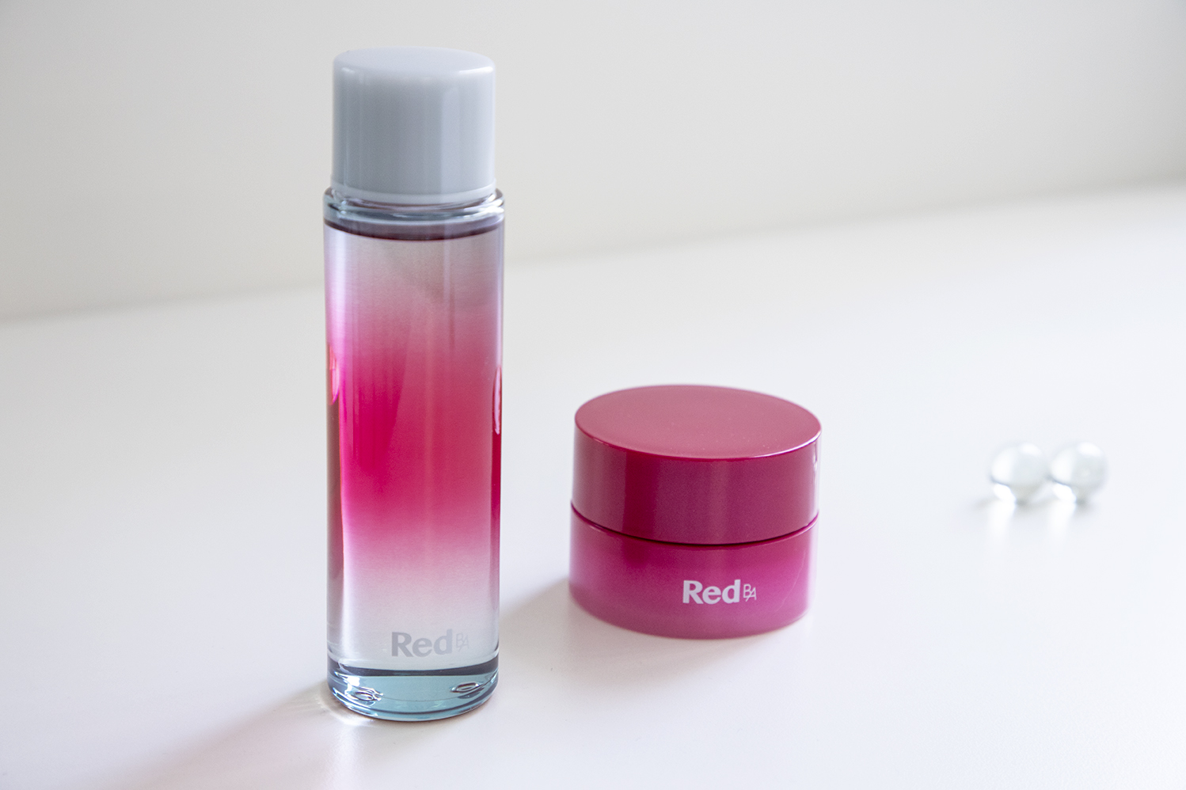

〈ポーラ〉左から、Red B.A グローラインオイル(80mL)税込6,264円、同マルチコンセントレート(50g)税込11,880円

「守る」アイテムはこちら。「グローラインオイル」（左）は、ボディ兼用のオイル状美容液。さらりとジューシーな感触で、頬など乾燥しがちな箇所につけたり、ひじやひざなどかさつきが気になるところに使っても。
ミルクとクリームが一つになった「マルチコンセントレート」（右）は、軽いつけ心地。肌にやさしくなじんで、しっかり肌をうるおします。

アーティスト・増田セバスチャン氏が手がけたパッケージにも注目が集まる新しいRed B.A。いつまでも輝き続ける女性でいるために。しなやかな美肌を自分のものにしてくださいね！

※ 年齢に応じた肌のお手入れのこと

